Бекітемін:
Оқу ісі жөніндегі орынбасары: ____________________

Қазақстан Республикасы Оқу-ағарту министрлігі
______________________________________________
(білім беру ұйымының атауы)
Қысқа мерзімді (сабақ) жоспары
Ядролық реактор. Ядролық энергетика. Термоядролық реакциялар
(сабақтың тақырыбы)

Бөлім: | Атом ядросының физикасы
Педагогтың аты-жөні:
Күні:
Сынып: 11 | Қатысушылар саны: | Қатыспағандар саны:
Сабақтың тақырыбы: | Ядролық реактор. Ядролық энергетика. Термоядролық реакциялар
Оқу бағдарламасына сәйкес оқыту мақсаттары: | 11. 8.2.8 - ядролық реакторлардың құрылысы мен жұмыс істеу принципін сипаттау;  11. 8.2.9 - ядролық энергетиканың даму кезеңдерін талқылау
Сабақтың мақсаты: | - ядролық реакторлардың құрылысы мен жұмыс істеу принципін сипаттайды  - ядролық энергетиканың даму кезеңдерін талқылайды  - термоядролық реакциялардың шарттарын түсіндіреді  - Қазақстандағы ядролық энергетика мен уран өндірісінің перспективасын бағалайды
Құндылықтарға баулу: | «Адал азамат» бағдарламасы бойынша: Тәуелсіздік және отаншылдық.  «Туған жерің – алтын бесігің» (халық мақалы).  Құндылық топтық жұмыстағы жауапкершілік пен өзара құрмет арқылы жүзеге асады.
Сабақтың барысы:
Сабақтың кезеңі/ уақыт | Педагогтің әрекеті | Оқушының әрекеті | Бағалау | Ресурстар
Сабақтың басы  5 минут  Ұйымдастыру, қызығушылықты ояту, мақсат қою | Ұйымдастыру кезеңі. Сәлемдесу, түгендеу, бағалау парағын тарату.  Білімді өзектендіру: «Шынжыр». Оқушылар «Радиоактивті сәулелердің биологиялық әсері. Радиациядан қорғану» тақырыбы бойынша бір-біріне тізбектей сұрақ қояды.  Проблемалық сұрақ: Ақтаудағы БН-350 реакторы 25 жыл бойы электр мен ауыз су берді. Ядролық энергетика Қазақстанда жаңа ма?  Оқушылардың болжамдары тыңдалып, сабақтың тақырыбы мен мақсаты бірге анықталады. | Сұрақ құрастырады және жауап береді.  Болжам айтып, мақсатты анықтауға қатысады. | ҚБ: ауызша кері байланыс, «Бас бармақ». | Слайд  Бағалау парағы
Үй тапсырмасын тексеру  8 минут  «Төңкерілген сынып» | Оқушылар үйде тақырып бойынша бейнесабақты (Bilimland) көріп келген. Түсінікті тексеру сұрақтары:  - Баяулатқыш не үшін? (нейтрондарды баяулату)  - Синтез температурасы? (~10⁸ K)  - Қазақстанның уран өндіру орны? (1-орын)  Жауаптары бойынша сынып «түсінді» / «қайталау керек» топтарына бөлінеді. | Сұрақтарға жауап береді, түсініксіз тұстарды атайды. | ҚБ: «Бағдаршам» карточкалары. | Bilimland (QR)
Терең түсіндіру  9 минут  Күрделі тұстар | Мұғалім «қайталау керек» тобымен күрделі тұстарды талдайды, «түсінді» тобы үлгі есепті өз бетінше шығарады:  - Реактор бөліктері: ядролық отын, баяулатқыш, басқарушы стерженьдер, жылу тасымалдағыш, қорғаныс.  - Кезеңдер: Ферми реакторы (1942), Обнинск АЭС (1954), БН-350 Ақтау (1973–1999), қазіргі III+ буын.  - Термоядролық синтез: ²H + ³H → ⁴He + n + 17,6 МэВ; T ~ 10⁸ K; токамак, ITER; Қазақстандағы КТМ.  - Қазақстан – уран өндіруден әлемде 1-орын (~40%).  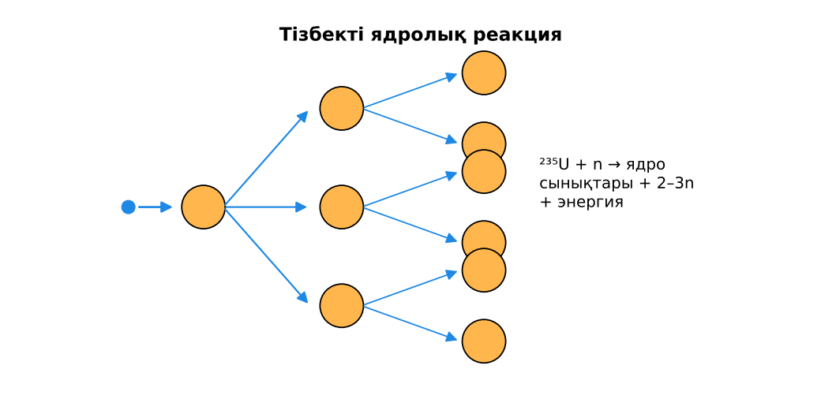  1-сурет. Тізбекті реакция – реактордың негізі  Үлгі есеп / мысал. Реактор  1) Отын, баяулатқыш, жылу тасығыш, басқару стерженьдері, қорғаныс.  Жауабы: 5 бөлік. | Топтарға бөлініп, деңгейіне сай жұмыс істейді. | Дескриптор:  - ядролық реакторлардың құрылысы мен жұмыс істеу принципін сипаттайды;  - топта/жұпта белсенді жұмыс істейді.  2 балл | Физика 11-сынып оқулығы  Слайд
Бекіту  5 минут  «Аквариум» | «Аквариум». Бір жұп тақта алдында тапсырманы талқылап шешеді, қалғандары бақылап, кейін талдау жасайды.  Тапсырма: «АЭС: иә ме, жоқ па?» дебаты – физикалық, экономикалық, экологиялық дәлелдер. | Тапсырманы орындайды. | Дескриптор: шешімді дұрыс рәсімдейді.  1 балл | Карточка
Сергіту сәті  2 минут | «Маятник». Оқушылар қолдарымен маятниктің тербелісін көрсетеді: баяу – жылдам – тоқтау. | Қимылмен орындайды. | – | –
Сабақтың ортасы  11 минут  Деңгейлік тапсырмалар (жеке жұмыс) | Оқушы деңгейін өзі таңдайды; А деңгейін орындаған оқушы В деңгейіне өтеді (тапсырмалар Қосымша 1-де).  А деңгейі (білу, қолдану):  Реактордың 5 бөлігін атап, рөлін түсіндір.  В деңгейі (талдау):  Қуаты 1000 МВт, ПӘК-і 33% АЭС тәулігіне неше кг ²³⁵U жұмсайды (200 МэВ/бөліну)?  С деңгейі (жинақтау, бағалау):  Ядролық бөліну мен синтезді отын, қалдық, қауіпсіздік, техникалық дайындық бойынша салыстырып, болашағын бағала.  ЕББҚ оқушыларына: суретті тірек-сызба және қадамдық нұсқаулық; жұп-тьютор (күшті оқушымен бірге жұмыс). | Деңгейін таңдап, жеке орындайды.  Жауап кілтімен өзін-өзі тексереді. | Дескриптор:  А: ядролық энергетиканың даму кезеңдерін талқылайды – 2 балл  В: термоядролық реакциялардың шарттарын түсіндіреді – 3 балл  С: Қазақстандағы ядролық энергетика мен уран өндірісінің перспективасын бағалайды – 4 балл | Деңгейлік карточкалар  Жауап кілті
Сабақтың соңы  5 минут  Бекіту, рефлексия, үй тапсырмасы | Бекіту: LearningApps викторинасы (мұғалім алдын ала дайындайды). Сұрақтар:  - Баяулатқыш не үшін? (нейтрондарды баяулату)  - Синтез температурасы? (~10⁸ K)  - Қазақстанның уран өндіру орны? (1-орын)  LearningApps: https://learningapps.org/  Рефлексия «Шығу парағы»: стикерге бір жаңа білімін және бір сұрағын жазып, есік алдындағы тақтаға жапсырады.  Үй тапсырмасы (таңдау бойынша):  - А: §47; 3 есеп.  - В: Ақтаудағы БН-350 туралы шағын зерттеу.  - С: ITER жобасы туралы. | Викторинаға жауап береді.  Балын қосып, өзін-өзі бағалайды.  Рефлексия жасайды. | Дескриптор: викторина сұрақтарының 80%-ына дұрыс жауап береді – 1 балл  Шкала: 90–100% «өте жақсы», 70–89% «жақсы», 50–69% «қанағаттанарлық» | LearningApps (QR)  Kundelik.kz
Мұғалімге ескерту: оқушылар жиі жіберетін қателер
- АЭС ауаны ластайды. → CO₂ шығармайды, қалдығы – мәселе.
Өмірмен байланыс
Қазақстанда Үлкен ауылы маңында (Балқаш) АЭС салу 2024 референдумда мақұлданды.
Тапсырмалардың жауап кілті
Тапсырма | Жауабы
А | Отын, баяулатқыш, стерженьдер, жылу тасымалдағыш, қорғаныс.
В | Q = 2,6·10¹⁴ Дж; N ≈ 8,2·10²⁴; m ≈ 3,2 кг.
С | Синтез – отын мол, қалдық аз, тізбекті апат жоқ, бірақ әлі тәжірибелік кезеңде.
Қосымша 1 | Тұрақты реакция.
Қосымша 2 | Отын көп, қалдық аз.
Үлгі есеп | 5 бөлік.

Қосымша 1. Оқушыға арналған тапсырмалар парағы (басып шығаруға)
Аты-жөні: ____________________ **Сынып:** __ **Күні:** ______

А деңгейі
Реактордың 5 бөлігін атап, рөлін түсіндір.
____________________________________________________________________________________________
____________________________________________________________________________________________

В деңгейі
Қуаты 1000 МВт, ПӘК-і 33% АЭС тәулігіне неше кг ²³⁵U жұмсайды (200 МэВ/бөліну)?
____________________________________________________________________________________________
____________________________________________________________________________________________
____________________________________________________________________________________________

С деңгейі
Ядролық бөліну мен синтезді отын, қалдық, қауіпсіздік, техникалық дайындық бойынша салыстырып, болашағын бағала.
____________________________________________________________________________________________
____________________________________________________________________________________________
____________________________________________________________________________________________

Қосымша тапсырмалар
1) k = 1 нені білдіреді?
____________________________________________________________________________________________
2) Термоядролық реакцияның артықшылығы.
____________________________________________________________________________________________
Қосымша 3. Тірек-конспект (бос орындарды сабақ барысында толтыр)
Тақырып: Ядролық реактор. Ядролық энергетика. Термоядролық реакциялар

• Реактор бөліктері: ядролық отын, баяулатқыш, басқарушы стерженьдер, жылу тасымалдағыш, қорғаныс.
• Кезеңдер: Ферми реакторы (1942), Обнинск АЭС (1954), БН-350 Ақтау (1973–1999), қазіргі III+ буын.
• Термоядролық синтез: ²H + ³H → ⁴He + n + 17,6 МэВ; T ~ 10⁸ K; токамак, ITER; Қазақстандағы КТМ.
• Қазақстан – уран өндіруден әлемде 1-орын (~40%).

Есімде қалған формула / ереже: ____________________________________________________________
____________________________________________________________________________________________
Қосымша 2. Бағалау парағы (әр оқушыға)
Кезең | Дескриптор | Балл | Менің балым
Күрделі тұстар | Дескриптор: - ядролық реакторлардың құрылысы мен жұмыс істеу принципін сипаттайды; - топта/жұпта белсенді жұмыс істейді. | 2
«Аквариум» | Дескриптор: шешімді дұрыс рәсімдейді. | 1
Деңгейлік тапсырмалар (жеке жұмыс) | Дескриптор: А: ядролық энергетиканың даму кезеңдерін талқылайды – 2 балл В: термоядролық реакциялардың шарттарын түсіндіреді – 3 балл С: Қазақстандағы ядролық э | 9
Бекіту, рефлексия, үй тапсырмасы | Дескриптор: викторина сұрақтарының 80%-ына дұрыс жауап береді – 1 балл Шкала: 90–100% «өте жақсы», 70–89% «жақсы», 50–69% «қанағаттанарлық» | 1
Барлығы | 11–13 «өте жақсы», 8–10 «жақсы», 6–7 «қанағаттанарлық» | 13

Қосымша 4. Көрнекілік (интерактивті тақтаға немесе басып шығаруға)
1-сурет. Тізбекті реакция – реактордың негізі

Суретпен жұмыс (сұрақтар): 1) Суретте қандай құбылыс/құрылғы бейнеленген? 2) Қандай физикалық шамалар көрсетілген және олар қалай байланысқан? 3) Суретке сүйеніп, өмірден бір мысал келтір.
Сандық ресурстар (QR-кодтар)
LearningApps – викторина  https://learningapps.org/   | Bilimland – видеосабақ  https://bilimland.kz/   | OPIQ – цифрлық оқулық  https://www.opiq.kz/  

